《机器学习基础》实验报告

年级、专业、班级 |  | 大三计算机科学与技术（弘深）01班 |  |  | 姓名 | 朱云哲
实验题目 | 降维与聚类算法实践
实验时间 | 2024/11/4 |  | 实验地点 | DS1402
实验成绩 |  |  | 实验性质 | □验证性 □设计性 □综合性
教师评价：
□算法/实验过程正确； □源程序/实验内容提交 □程序结构/实验步骤合理；
□实验结果正确； □语法、语义正确； □报告规范；
其他：
评价教师签名：
一、实验目的
理解并描述降维、聚类算法原理，并实现编程。
二、实验项目内容
1.至少掌握一种经典的降维算法、一种经典的聚类算法。
2.编程实践，将算法应用于一种合适的聚类/分类数据集 (鸢尾花或MINIST手写数字数据集)，要求：分别采用分类算法(任选一种)对比降维前后的准确性、聚类算法(任选一种)对比降维前后的准确性。
三、实验过程或算法（源程序）
3.1降维与聚类算法的原理
3.1.1降维
降维是指将高维数据映射到低维空间，同时尽可能保持数据的主要信息和特征。这在处理数据量大、特征多的情况下尤为重要，既可以减少计算资源的需求，也有助于可视化和模型构建。
降维主要包括特征选择和特征提取两种方式。
（1）特征选择：保留原始特征空间中的某些关键特征，而舍弃次要特征。例如，通过方差分析、信息增益等指标选出最具信息性的特征。
（2）特征提取：将原始特征空间进行转换，生成新的低维特征。例如PCA（主成分分析）算法、KPCA（核主成分分析）算法。
由于本实验主要实现PCA算法，下面介绍PCA算法的具体过程。
·PCA算法：
PCA的核心思想是通过线性变换找到数据分布的主方向，从而最大化数据投影的方差，以捕获数据的主要特征。其目标是将数据投影到一个低维空间，使得数据在这个低维空间中的方差最大化，且各主成分之间相互正交。这样可以减少数据的冗余和噪声，同时保留尽可能多的信息。
假设我们有一个数据集，包含n个样本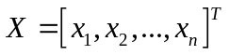，每个样本都是一个d维向量。首先对数据进行中心化，即让每个特征的均值为0，实现如下：
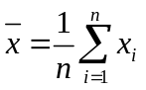
随后将每个样本减去均值：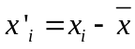，这样即可得到中心化后的数据矩阵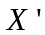。
由于PCA的目标是找到一个方向，使得数据在该方向上的投影方差最大化。协方差矩阵用于度量数据特征之间的相关性，其定义为：
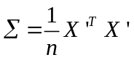
为了找到最大化方差方向，PCA求解协方差矩阵的特征值和特征向量：
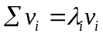
特征值表示数据在对应特征向量方向上的方差，因此，特征值越大，数据在该方向上的变化越大。
最后将特征值从小到大排序，选择前k个特征值对应的特征向量作为主成分。这些特征向量形成一个新的矩阵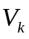，将数据投影到该矩阵上即可得到降维后的数据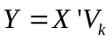，Y表示原数据在k维空间中的表示。
3.1.2聚类
聚类是一种无监督学习方法，旨在根据数据点的特征相似性将它们分成多个组，使得组内数据的相似性最大化，组间数据的差异性最大化。聚类可以揭示数据的内部结构，常用于数据分析和探索。
聚类包括原型聚类，密度聚类与层次聚类。本次实验使用的k-means算法就是原型聚类。
·k-means算法：
K均值（K-means）算法是一种常用的无监督聚类算法，旨在将数据集分为 K个不同的簇，使得每个簇中的数据点尽可能相似，而不同簇之间的数据点差异尽可能大。K均值算法简单高效，广泛应用于数据挖掘和机器学习的聚类任务中。
现在有数据集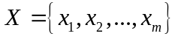分为K个簇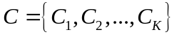，每个簇由一个簇中心表示，并通过最小化数据点与其所在簇中心的欧氏距离来进行聚类。其目标函数是最小化以下损失函数：
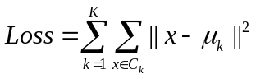
其中，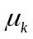是第k个簇的中心，x是该簇中的任意数据点。目标函数Loss表示所有数据点到其簇中心的距离平方和，通过不断更新中心来最小化Loss，实现聚类。
k-means算法是一个迭代过程，其步骤如下：
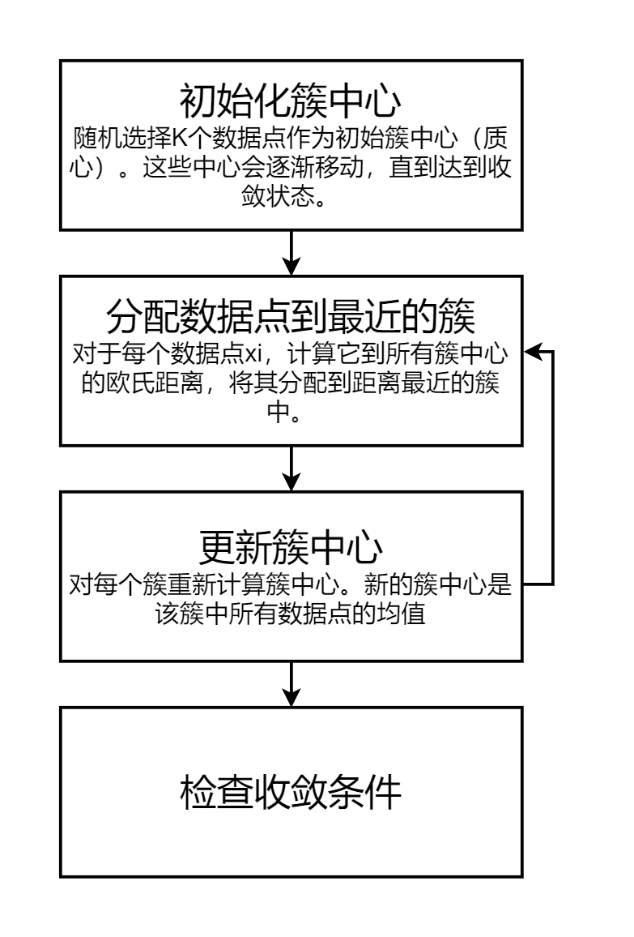
k-means算法简单高效，易于实现，在数据量较大情况下计算速度块，而且算法时间复杂度适合处理大量数据。
3.2使用k-means算法比较PCA降维前后的聚类效果
实验使用鸢尾花数据集，以k-means聚类算法作为对象比较其在PCA降维前后的聚类效果，其中聚类与降维算法均手动实现。代码主要部分如下：
（1）PCA降维实现
def pca(X, n_components=2):
covariance_matrix = np.cov(X, rowvar=False)
eigenvalues, eigenvectors = np.linalg.eigh(covariance_matrix)
sorted_indices = np.argsort(eigenvalues)[::-1]
selected_eigenvectors = eigenvectors[:, sorted_indices[:n_components]]
X_pca = np.dot(X, selected_eigenvectors)
return X_pca
函数接受两个参数，一个数据矩阵X，一个目标维数n_components。
首先计算协方差矩阵，使np.cov(X, rowvar=False) 计算数据矩阵 X 的协方差矩阵，用于提取数据的主成分。其次特征值和特征向量分解，通过np.linalg.eigh 对协方差矩阵进行特征分解，得到特征值和特征向量。再进行排序与选择主成分，根据特征值从大到小排序，选择前n_components个对应的特征向量作为主成分。最后投影到主成分，通过矩阵乘法np.dot(X, selected_eigenvectors)，将原始数据投影到选定的主成分上，实现降维。
（2）k-means聚类实现
class KMeans:
def __init__(self, n_clusters=3, max_iters=100, tol=1e-4):
self.n_clusters = n_clusters
self.max_iters = max_iters
self.tol = tol

def initialize_centroids(self, X):
indices = np.random.choice(X.shape[0], self.n_clusters, replace=False)
centroids = X[indices]
return centroids

def compute_distances(self, X, centroids):
distances = np.linalg.norm(X[:, np.newaxis] - centroids, axis=2)
return distances

def update_centroids(self, X, labels):
centroids = np.array([X[labels == k].mean(axis=0) for k in range(self.n_clusters)])
return centroids

def fit(self, X):
self.centroids = self.initialize_centroids(X)
for _ in range(self.max_iters):
distances = self.compute_distances(X, self.centroids)
labels = np.argmin(distances, axis=1)
new_centroids = self.update_centroids(X, labels)
if np.all(np.abs(new_centroids - self.centroids) < self.tol):
break
self.centroids = new_centroids
self.labels_ = labels

def predict(self, X):
distances = self.compute_distances(X, self.centroids)
return np.argmin(distances, axis=1)
首先初始化KMeans类，设置簇数n_clusters、最大迭代次数max_iters、收敛阈值tol。使用initialize_centroids()方法初始化质心，通过随机选择数据点作为初始簇的质心。然后计算欧式距离，使用compute_distance()函数，调用np包进行距离计算。
我们有了每个簇内数据点到中心的距离后，随后需要求解簇内数据点的距离均值来更新质心。Update_centroids()函数通过簇分配情况进行更新，其通过计算一个簇中所有数据点的均值作为新的质心位置。
基本的计算函数实现后，需要对kmeans算法进行迭代求解。在fit()函数中，我们首先初始化质心，随后开始迭代：
·计算距离：调用compute_distances()获取每个数据点到质心的距离矩阵。
·分配簇：np.argmin(distances, axis=1)找到每个数据点距离最近的质心，形成 labels 数组（每个数据点的簇标签）。
·更新质心：调用update_centroids()重新计算每个簇的质心。
·检查收敛：如果质心位置的变化小于tol，算法认为已收敛，退出循环。
·最后将标签结果存储到self.labels_中，完成求解。
（3）指标计算
# 计算聚类的各项指标
def calculate_metrics(y_true, y_pred):
acc = calculate_accuracy(y_true, y_pred)
nmi = normalized_mutual_info_score(y_true, y_pred)
ami = adjusted_mutual_info_score(y_true, y_pred)
ari = adjusted_rand_score(y_true, y_pred)
fmi = fowlkes_mallows_score(y_true, y_pred)
kappa = cohen_kappa_score(y_true, y_pred)
return acc, nmi, ami, ari, fmi, kappa

# 计算纯度
def purity_score(y_true, y_pred):
contingency_matrix = confusion_matrix(y_true, y_pred)
return np.sum(np.amax(contingency_matrix, axis=0)) / np.sum(contingency_matrix)
通过调用sklearn库中的包实现各类指标计算，虽然聚类通常不使用准确率指标来衡量效果，但是实验ppt中使用了acc指标，因此这里也进行了打印，最后进行可视化即可观察实验结果。
3.2使用对率回归算法比较PCA降维前后的分类效果
由于实验还要求研究分类算法，因此我选择了对率回归算法进行实验。使用对率回归算法的好处是算法方便实现，且实验效果较明显。
PCA的实现方法照用前面kmeans算法的实现，对率回归算法使用了第一次实验实现的版本，数据集仍然采用鸢尾花数据集，我打印了分类前后的准确率并对分类前后进行可视化展示实验结构。
（1）对率回归算法实现
自己实现的对数几率回归算法主要包含以下几个部分：（1）初始化函数（2）Sigmoid激活函数（3）fit训练函数（4）predict预测函数。
·初始化函数
def __init__(self, learning_rate = None, max_iter = None):
self.learning_rate = learning_rate
self.max_iter = max_iter
self.weights = None
self.bias = None
需要确定学习率与最大迭代次数，并且还需要将权重与偏置参数置为None。
·Sigmoid激活函数
def sigmoid(self, z):
return 1 / (1 + np.exp(-z))
采用Sigmoid函数作为激活函数，将特征计算结果映射到[0，1]区间实现概率估算。
·fit训练函数
def fit(self, X, y):
#样本数量，样本特征数量
num_samples, num_features = X.shape
#样本种类数量
num_classes = len(np.unique(y))

# 初始化参数
#1.模型权重
class_weights = np.zeros((num_classes, num_features))
#2.偏置参数
class_biases = np.zeros(num_classes)

for class_label in range(num_classes):
y_class = np.where(y == class_label, 1, 0) # 将该类标签设置为1，其他为0
weights = np.zeros(num_features)
bias = 0

for _ in range(self.max_iter):
linear_model = np.dot(X, weights) + bias
y_predicted = self.sigmoid(linear_model)

dw = (1 / num_samples) * np.dot(X.T, (y_predicted - y_class))
db = (1 / num_samples) * np.sum(y_predicted - y_class)

weights -= self.learning_rate * dw
bias -= self.learning_rate * db

# 保存该类的权重和偏置
class_weights[class_label] = weights
class_biases[class_label] = bias

self.weights = class_weights
self.bias = class_biases
鸢尾花分类是一个多分类问题，对于多分类问题如果要继续使用对数几率回归算法，需要采用One-vs-All策略，即对于每一个类别，训练一个二分类模型，步骤如下：
（1）假设有K个类别，模型需要为每个类别训练一个独立的权重与偏置参数，即独立的分类器。
（2）每个分类器的目标为将样本分为该类别（正类）和所有其他类别（负类）。
四、实验结果及分析
4.1kmeans聚类算法降维前后效果
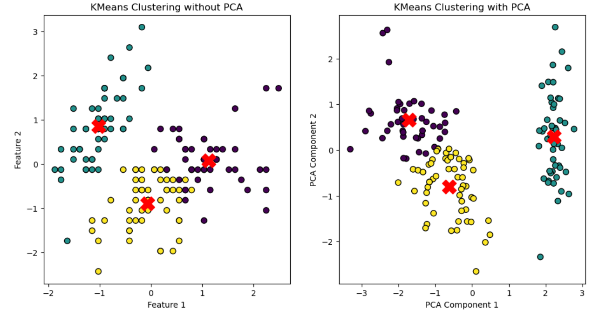
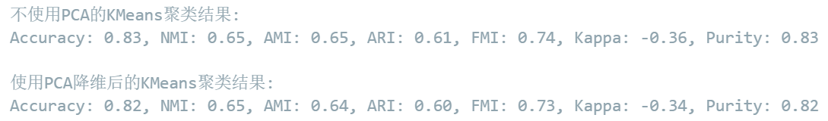
从图像和实验指标可以看出，使用PCA进行降维对KMeans聚类效果的影响如下：

1. 聚类的准确率（Accuracy）
不使用PCA的聚类准确率为 0.83，使用PCA后的聚类准确率为 0.82。这表明降维对聚类准确率影响较小，仅略微降低了聚类准确率。

2. 归一化互信息（NMI）和调整互信息（AMI）
NMI 和 AMI 的值在降维前后基本一致（分别为 0.65 和 0.64），说明在保留信息量方面，降维对聚类效果几乎没有影响，信息损失较小。

3. 调整兰德指数（ARI）
ARI 分别为 0.61（不使用PCA）和 0.60（使用PCA），也是一个非常接近的值。这说明聚类结果的稳定性在降维前后没有明显变化。

4. FMI 和 Kappa 指标
FMI 在降维前为 0.74，降维后为 0.73，差异非常小。
Kappa 指标在降维前后都是负值，这表明聚类结果与真实标签的随机一致性较低，这在无监督聚类中较常见。

5. 纯度（Purity）
聚类纯度在降维前为 0.83，降维后为 0.82。降维后虽然略微降低，但整体变化较小，表明PCA降维后仍然保留了大部分的类别信息。

6. 可视化
从图像上看，不使用PCA的聚类结果分布在特征1和特征2的空间中，各类之间的分布较为散乱，三类数据之间的分界不太明显。
使用PCA后，数据被降维至两个主成分，聚类效果在视觉上更加清晰，各类数据在二维空间中形成了更加明显的分布区域，说明PCA有助于提升聚类的可视化效果。

7. 总结
从以上结果可以看出，使用PCA降维在一定程度上简化了数据结构，减少了计算量，并且保留了大部分数据的分类信息。在聚类准确性和纯度等指标上，降维前后的差异很小，说明在该数据集中，PCA降维对聚类效果的影响不大，但使得数据在二维空间的聚类分布更加清晰。
4.2对率回归算法降维前后效果
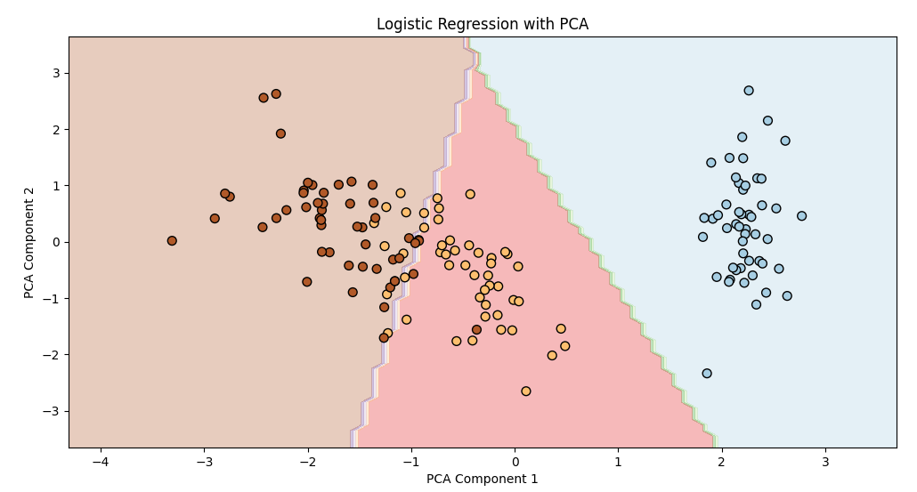
从实验数据可以分析对率回归算法在降维前后的效果：
1.可视化
数据通过PCA被压缩到两个主成分（PCA Component 1 和 PCA Component 2）。虽然降维后的数据保留了主要的方差信息，但数据中的某些细微模式和噪声可能被平滑或丢失。因此，分类边界虽然清晰，但可能不能像高维数据一样准确地分割细微的类别区域。
2.分类精度
降维前：分类精度达到97.78%，说明在使用所有特征时，对率回归能够更好地拟合数据，区分不同类别。
降维后：分类精度下降到91.11%。降维后的特征信息较少，导致分类器失去了一部分用于精确分类的信息，因此精度略有下降。
3.总结
降维能够降低数据的维度，减少计算复杂度，适用于数据维度较高且不需要特别高精度的情况。但在精度要求较高的场景下，降维可能导致信息丢失，从而降低分类效果。
此外，降维后的数据可以通过可视化的方式查看分类效果，对于探索数据的主要结构有一定的帮助，但若分类精度至关重要，使用原始高维数据会更好。

